广州东华职业学院2023年招聘公告

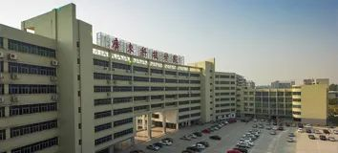

**导读**

**1.**[**广州东华职业学院2023年智能机电学院高层次人才招聘公告**](https://mp.weixin.qq.com/s/csKmEwz63GvBH-seqrZNQQ)

**2.**[**广州东华职业学院2023年人才招聘公告**](https://mp.weixin.qq.com/s/csKmEwz63GvBH-seqrZNQQ)

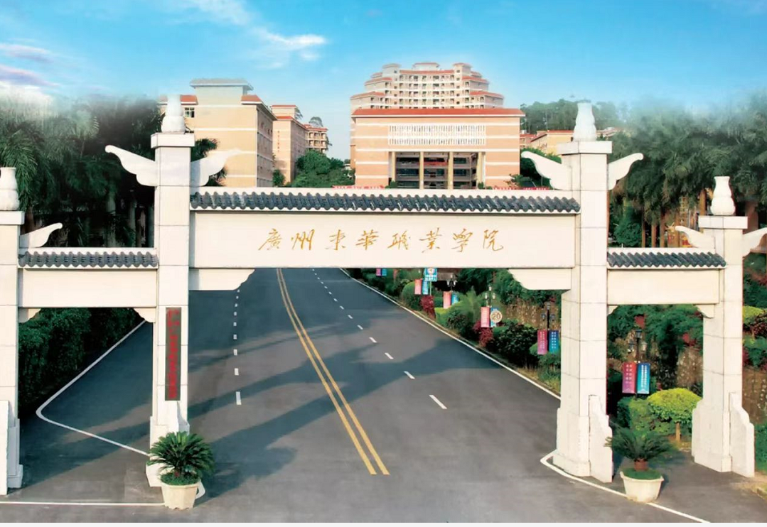

**单位简介**

广州东华职业学院（院校代码：14362）是经广东省人民政府批准设立，国家教育部备案，广东省教育厅主管的一所全日制普通高等院校，是广东省人力资源研究会副会长单位和粤港澳大湾区职业教育产教联盟副理事长单位，设立于2011年2月。学校坐落于广州市白云区帽峰山风景区东侧，地处粤港澳大湾区核心区，毗邻广州科学城和中新知识城，环境优美、交通便利。校区占地面积758亩，基础设施完备，是读书治学、慎思明辨的圣地。

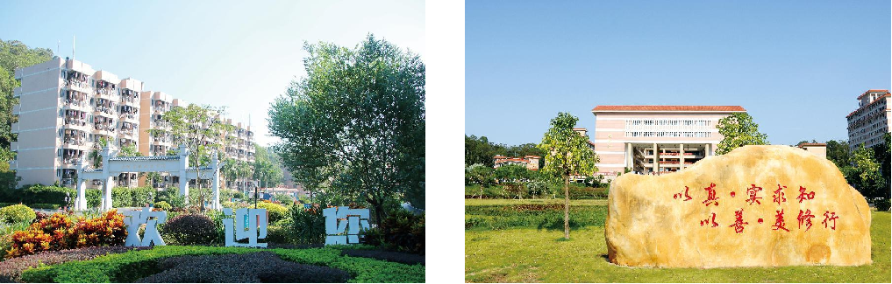

学校目前设有智能机电学院、信息工程学院、财经学院、管理学院、建筑与设计学院，医药健康学院、艺术传媒学院、马克思主义学院、继续教育学院、创新创业学院等10个二级学院，并成立了应急管理技术学院、广州智能建筑产业学院等一批特色产业产院，学校拥有一支由教授、博士、企业双师型教师组成的优秀教学团队，以及一批行业企业能工巧匠组成的兼职教师队伍;开设软件技术、智能控制技术、电子商务、大数据与会计、建筑室内设计、工程造价、城市轨道交通运营管理、护理、应急救援技术、学前教育等社会紧缺及新兴专业40余个，拥有“智能控制技术”、“市场营销”两个省级高水平专业群，全日制在校生一万余人。

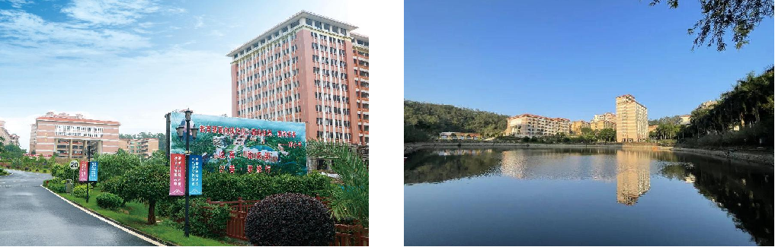

办学以来，在我校全体师生的共同努力下，我校在科研学术、教育教学、技能竞赛、校园建设等方面累结硕果，赢得社会各界的好评与赞誉，并先后获得了：

中国民办教育百强

中国（大湾区）产教融合优秀单位

全国区块链职业教育集团副理事长单位

广东当代优秀民办学校

广东省职业能力建设先进单位

广东省职业能力建设写好常务理事单位

就业创业优秀服务先进单位

广东营销学会优秀会员单位

年度校企合作优质服务先进单位

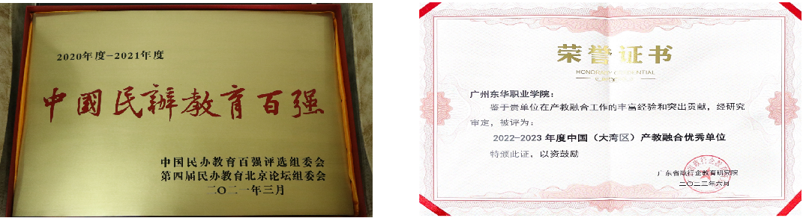

学校积极推行专业设置与产业需求、课程内容与职业标准、教学过程与生产过程“三对接”，学历和职业资格“双证书”制度。学校建有数控模具车间、钳工实训室、汽车维修、CAD/CAM、PRO/E建筑材料、会计电算化等33个实训室，为学生提供良好的实训条件。学校与政府、行业企业深度融合，与广东省应急管理厅、广电城市服务集团、中山大洋电机股份有限公司、广州腾科网络科技公司、深圳摩圣汽车科技有限公司等近60家企业单位建立了良好的校企合作关系，形成校外实习基地网络，为学生的实习与就业搭建起广阔的平台。依托实习基地，探索人才协同培养机制，开展创新创业实践，努力办出职教特色。

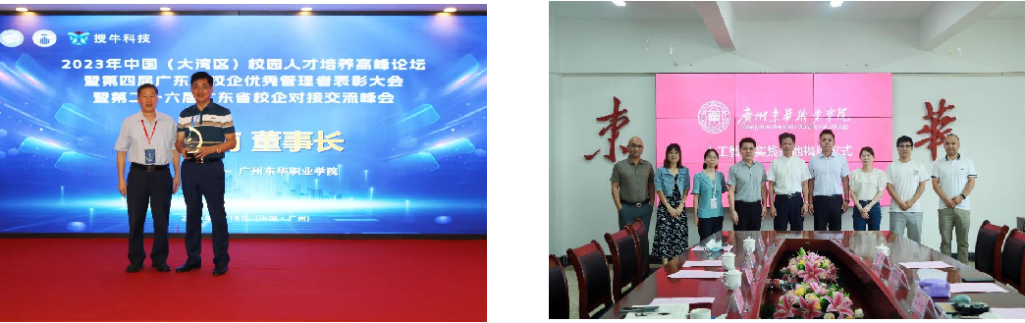

建校以来，学校坚持以服务发展为宗旨，以立德树人为核心，以就业为导向，突出职业道德、职业技能和就业创业能力培养，促进知识、技能、素质的协调发展。坚持严格管理，强化校风建设，制定学生管理8项规定。建立高素质的辅导员队伍，团学工作和社团活动有序开展，文化生活丰富，校风良好。毕业生素质好，社会评价高。毕业生总体就业率达97%以上，用人单位对我院毕业生满意度及毕业生对就业满意度均达96%以上。

学校充分发挥地处大城市的区位优势，立足广州、面向湾区、服务都市新兴产业及社区发展，密切政校行企合作。目前，学校正以迎接人才培养工作评估为契机，为落实学校“十四五”规划，进一步扩大办学规模、优化办学条件、加快内涵建设、提升人才培养质量，致力于打造具有“应急救援技术”元素的，集“育训结合、科普教育、社会志愿服务”为一体的“省内优质，全国知名”的特色高职院校。现面向社会高薪诚邀有志于高等教育事业的高层次人才加入东华学院共创大业！

**广州东华职业学院2023年智能机电学院高层次人才招聘公告**

**一、智能机电学院高层次人才引进计划**  
  
根据学校建设事业发展规划需要，2023年拟公开招聘智能机电学院智能控制技术高水平专业群建设师资人才，招聘人员专业覆盖智能控制技术、工业机器人技术、机电一体化技术、自动化控制、智能制造技术、工业互联网技术、工业软件应用、电气自动化、机器视觉等方向，招聘人数10人。

**二、聘用条件**

**（一）基本条件**

1.拥护中国共产党的领导，遵纪守法、品行端正，爱岗敬业，具备良好的师德师风、职业道德和学术素养，具有创新意识和较强的团队精神、组织协调能力；

2.年龄48周岁以下，身心健康，热爱教育行业，具有硕士及以上学历，中级及以上专业技术人员，特别优秀的人才，年龄、学历可适当放宽；

3.熟悉高职院校专业建设和发展规律，有丰富专业建设经验，愿为学校专业建设和人才培养做贡献，有个人科研、教育教学研究成果者优先；

4.能从事教学科研一线工作，承担主要课程教学和专业建设，主持开展教育教学及项目研究工作，工作岗位教学工作量8学时/周，行政坐班工作制，入职后承担专业群建设任务。

**（二）任职条件（满足以下条件其中三项）**

1.近5年获得省级职业院校技能大赛教学能力比赛二等奖及以上或国家级职业院校技能大赛教学能力比赛三等奖及以上。

2.近5年获得省级青年教师教学大赛二等奖及以上。

3.主持校级以上精品在线开放课程、课程思政示范课程、教学资源库建设；

4.主持校级以上教学成果奖一等奖或省级二等奖以上（前2名）或国家级（前5名）；

5.指导学生参加省级技能大赛获得一等奖以上或国家级二等奖以上；

6.系统主编或公开出版本专业领域省级以上规划教材；

7.近5年参加过省级以上纵向课题；

8.近5年内作为专业带头人申报并顺利通过验收省部级重点（双一流）学科（专业）、高水平专业群。

**优先考虑具备以下条件之一：**

1.省级教学名师、省级专业领军人才、省级“千百十”工程人才培养对象、省级珠江学者、省级品牌专业、特色专业领军人；

2.经考察具备担任专业群带头人或省级以上产学研用科技平台主持人等学术水平和能力的其他人员；

3.曾带领团队成功申报、建设高职一类或二类品牌专业的副高以上专业技术人员。

**三、薪酬福利待遇**  
  
聘期3年，年薪根据个人学术及工作能力水平情况、工作任务合同，具体额度“一人一议”，按国家规定缴纳“五险一金”，提供住宿，享受过节补贴、餐费补贴，发放工会福利等。

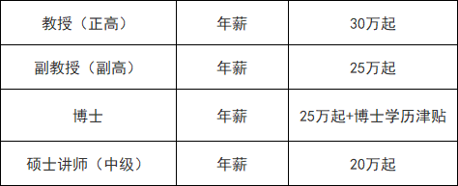

**四、招聘程序和联系方式**

**1.报名采用电子邮箱投递方式**

应聘者填写人才引进报名表（详见附件1），连同个人简历、相关工作及学历证明材料、科研论文、学术专著和获奖材料等等材料发送至学校人力资源处电子邮箱**gzdhxyhr@163.com**，邮件标题请注明：【姓名+应聘专业+高层次人才引进+高校人才网】。【快捷投递：点击左下角“阅读原文”→跳转至网页→点击“立即申请/简历投递”→投递对应职位】

报名时请注意，以收到学校电子邮箱自动回执为有效，个人简历应全面反映个人的学习经历和工作经历，以及取得的学术专业成果，力求准确、真实。

**2.学校人力资源处对应聘者的基本条件进行初步审核**，通过审核者将联系并引导应聘者进入学校面谈环节。

**3.联系方式**

联系电话：020-22693157

联系人：刘老师、张老师

联系邮箱：gzdhxyhr@163.com

学校官网：http://www.gzdhxy.edu.cn

学校地址：广州市白云区太和镇穗丰水均田路363号广州东华职业学院

广州东华职业学院高薪引进高层次人才招聘公告长期有效。

**附件下载**

**广州东华职业学院人才引进报名表**

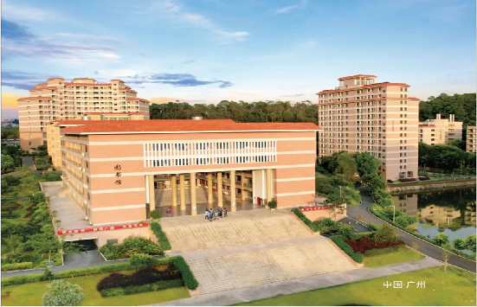

**广州东华职业学院2023年人才招聘公告**

**一、人才招聘计划**

**教学岗**

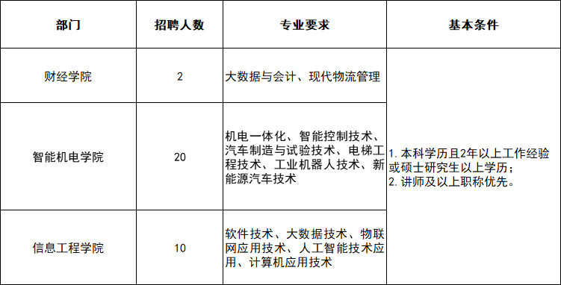

**教辅行政岗**

|  |  |  |  |
| --- | --- | --- | --- |
| **部门** | **岗位** | **招聘人数** | **岗位及相关要求** |
| 二级学院 | 院长/副院长 | 5 | 1.中级职称且有5年以上企业高管经验（副高级以上优先）；  2.有高校二级学院管理岗位工作经验，熟悉职业教育政策及高校教学和教务管理，有民办高校学院管理工作经验优先。 |
| 院长助理 | 3 | 1.中级职称且有5年以上高校工作经验；  2.熟悉职业教育政策及高校教学和教务管理，有民办高校学院管理工作经验优先。 |
| 办公室主任 | 1 | 1.本科学历，硕士研究生学历优先；  2.能熟练使用办公软件，具备较强的学习能力，沟通协调能力强；  3.有相关行政管理工作经验，有高校、二级学院管理经验优先。 |
| 专职组织员 | 4 | 1.中共党员（含中共预备党员），本科学历，硕士研究生学历优先；  2.熟悉党建工作，有学生管理工作优先。 |
| 科研干事 | 1 | 1.大专以上学历，本科学历优先；  2.能熟练使用办公软件，具备较强的学习能力，沟通协调能力强；  3.有二级学院科研工作经验。 |
| 教务处 | 副处长 | 1 | 1.本科及以上学历，中级及以上高校系列专业技术资格，有相关专业技能证书或职业资格证书，五年高校及民办院校管理岗位工作经验或相关企业管理工作经验者优先考虑；  2.熟悉高校教学和教务管理，懂得教育教学规律，具备专业教育心理学知识，有丰富的教学经验；  3.具有良好的职业道德，作风正派，事业心强，协调能力强，团队合作能力强，具有优秀的沟通表达能力，具有较强的亲和力；  4.能熟练使用常用办公软件。 |
| 实验室安全员 | 1 | 1.本科学历，工科类专业优先；  2.能熟练使用办公软件，具有一定的文字功底，良好的公文写作能力；  3.有高校实训室建设与管理经验，懂室内装修优先。 |
| 信息中心 | 信息管理员 | 1 | 1.大专学历，本科学历优先；  2.具备较强的学习能力，沟通协调能力强；  3.熟悉pythonVM等各种软件环境配置与安装。 |
| 科研质建办 | 干事 | 1 | 1.本科学历，硕士学历优先；  2.熟悉教学质量监控工作、科研管理工作，具备一定的文字功底，有高校教学科研经验优先。 |
| 后勤保卫处 | 后勤科长/后勤干事 | 1 | 1.本科学历、行政管理专业优先；  2.能熟练使用办公软件，具备较强的学习能力，沟通协调能力强，文字功底扎实，良好的公文写作能力；  3.有后勤相关工作经验，有高校工作经验优先；  4.条件稍逊者可应聘后勤干事。 |
| 水电工 | 1 | 1.中专学历，大专学历优先，有高低压证，有电梯证优先；  2.熟悉电工相关知识、擅长水电维修；  3.懂日常电梯维护、简单水电维修，有电梯紧急救援经验。有高校工作经验优先。 |
| 资产中心 | 主任 | 1 | 1.本科学历，资产管理工作经验，有采购经验优先；  2.懂资产管理政策，能熟练使用办公软件，沟通协调能力强、文字功底扎实，良好的公文写作能力。 |
| 污水处理员 | 1 | 1.大专学历，环境类、市政工程、污水生物技术类专业优先；  2.熟悉污水工艺处理系统的工艺指标、调试和运行工作，了解最新国家污水排放标准，能认识各种物化处理工艺和生化处理工艺；  3.熟悉污水设备操作规程、环保管理制度，以及水质指标的方法；  4.有电工相关知识，能基本操作，解决简单的电线操作问题。 |
| 党委组织部 | 干事 | 1 | 1.中共党员（含中共预备党员），本科学历，硕士研究生学历优先；  2.能熟练使用办公软件，具备较强的学习能力，沟通协调能力强和良好的公文写作能力；  3.有党委工作经验，有高校工作优先。 |
| 基建处 | 项目经理 | 1 | 1.本科学历，建筑工程类专业优先；  2.了解国家有关基本建设的方针、政策、能按基本建设程序办事；  3.对校园建设有整体规划的能力；  4.对基建设工程项目有深入的了解。 |
| 招生办公室 | 主任 | 1 | 1.本科以上学历，三年以上招生管理经验；  2.熟悉并了解学校教育相关招生政策；  3.具备较强的执行力、责任心、抗压能力和团队合作能力；  4.有招生渠道及民办高校招生管理经验者优先。 |
| 干事 | 2 | 1.本科以上学历，专业不限；  2.熟悉办公软件，具备较强的人际沟通和协调管理能力；  3.有意愿从事高校工作；  4.有两年以上高校招生工作经验或持有驾驶证优先考虑。 |
| 学生处 | 副处长 | 1 | 1.中共党员，本科以上学历；  2.具有良好的职业道德，协调能力强，团队合作能力强，优秀的沟通表达能力、较强的亲和力；  3.有两年以上高校及民办院校管理岗位工作经验，热爱学工工作优先。 |
| 心理咨询师 | 1 | 1.具有心理学、精神卫生等相关专业本科及以上学历学位，从事心理咨询工作满1年以上;  2.热爱高等教育事业，遵守职业道德，具有较强的责任意识和团队精神;  3.有扎实的心理学或精神病学理论基础，接受过心理咨询专业训练，有一定的心理咨询实践经验，具有良好的心理咨询职业素养，能够独立开展心理咨询、心理健康教育等工作。 |

**辅导员**

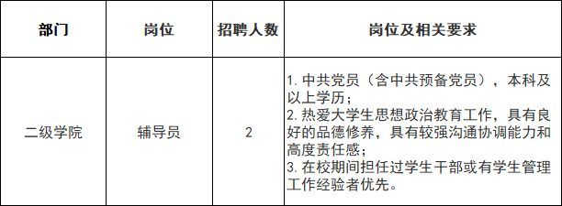

**注：**

1.所有岗位均要求师德师风和思想政治素质良好，无违反师德师风行为；

2.政治面貌如果是党员（含中共预备党员）或共青团员，其党组织关系或团组织关系需转至我校。

**二、应聘须知**

**（一）薪酬福利待遇**

1.按职称、学历、技能资格和工作经历核定工资标准,按学校有关规定执行；

2.按学校规定带薪寒暑假、购买五险一金，享受过节补贴、生日补贴、餐费补贴、发放工会福利；

3.学工岗、中层管理岗及副高以上职称人员提供宿舍，其他人员按学校规定享受租房补贴；

4.符合职称评审条件者，学院组织参加高校系列职称评审。

**（二）招聘程序和联系方式**

**1.报名采用电子邮箱投递方式**

应聘者填写《广州东华职业学院应聘登记表》（详见附件），并提供个人详细简历一份、需发送至学校人力资源处电子邮箱**gzdhxyhr@163.com**，邮件标题请注明：姓名+应聘专业+应聘岗位+高校人才网，合则约见。【快捷投递：点击左下角“阅读原文”→跳转至网页→点击“立即申请/简历投递”→投递对应职位】

**2.学校人力资源处对应聘者的基本条件进行初步审核**，通过审核者将联系并引导应聘者进入学校面谈环节。

**3.联系方式**

联系电话：020-22693157

联系人：刘老师、张老师

联系邮箱：gzdhxyhr@163.com

学校官网：http://www.gzdhxy.edu.cn

学校地址：广州市白云区太和镇穗丰水均田路363号广州东华职业学院

**（三）到达学校的路线图**

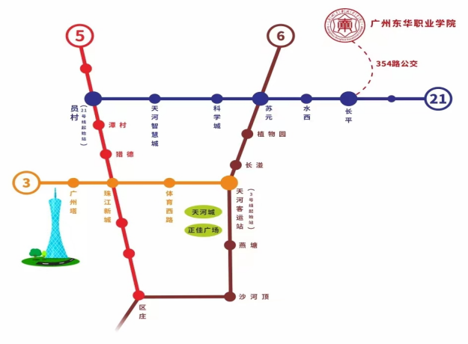

**附件下载**

**广州东华职业学院应聘登记表.docx**